Név: ………………………………
Írás felmérő

1. Írd a szólások mondataihoz a hiányzó szavakat!

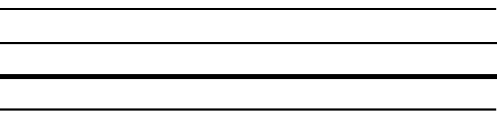
Úszik, mint a

Ravasz, mint a

Lassú, mint a

2. Mit csinálnak az állatok? Fejezd be a mondatok a példa alapján! (A tyúk kotkodácsol.)

A kutya A bárány

A kacsa A cica

A kecske

3. Folytasd! Írd be a hiányzó betűket az állatnevekhez!

zeb__a, ma__om, szam__r, te__én

4. Írd le írott betűkkel!

áll esernyő király Anna

5. Másold le a mondatot!

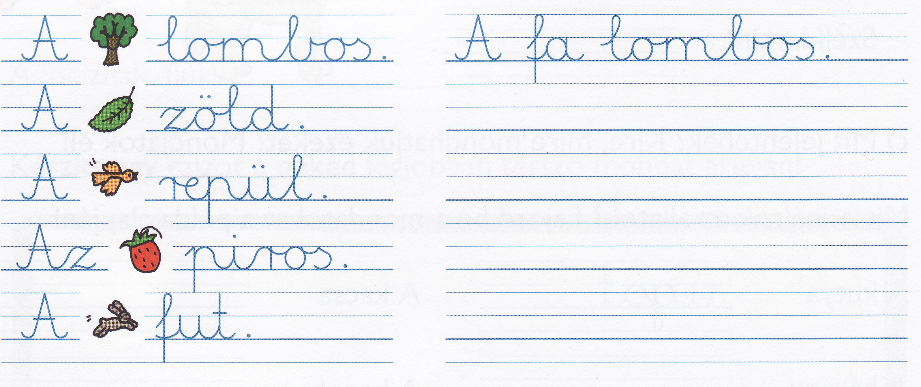

6. Mi van a képeken? Írd a képek alá a nevüket!

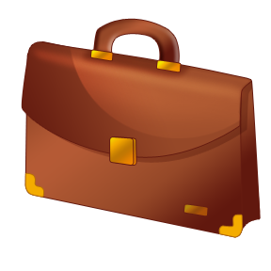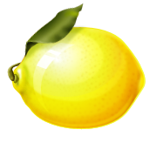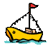

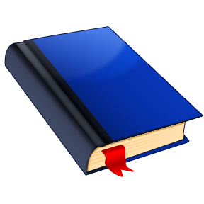

Tollbamondás

Összesen:

